Kultūros paveldo objekto būklės tikrinimo taisyklių priedas

Kauno miesto savivaldybės administracijos Kultūros paveldo skyrius
(dokumento sudarytojo pavadinimas)

KULTŪROS PAVELDO OBJEKTO BŪKLĖS PATIKRINIMO AKTAS

2015-12-04 Nr. 55-16-102
(data)
Kaunas
(užpildymo vieta)

I. BENDRIEJI KULTŪROS PAVELDO OBJEKTO DUOMENYS

1. Pavadinimas Kauno depo statinių kompleso medienos džiovyklos pastatas
2. Unikalus kodas Kultūros vertybių registre 29963
3. Nekilnojamojo kultūros paveldo vertinimo tarybos akto patvirtinimo data ir numeris (jei aktas patvirtintas)
Dėl duomenų patikslinimo; 2012-09-18 ; Nr: KPD-RM-1816;
4. Adresas A. Juozapavičiaus g. 106A Kaunas_
5. Valdytojas

6. Paskelbtas ar nepaskelbtas saugomu kultūros paveldo objektu. Valstybės saugomas

7. Ankstesnio būklės patikrinimo akto data ir numeris: -

II. KULTŪROS PAVELDO OBJEKTO BŪKLĖS DUOMENYS

8. Kultūros paveldo objekto fizinės būklės pokytis
 | 5 – būklė labai pagerėjo | 4 – būklė gerėja | 3 – būklė nepakito | 2 – būklė blogėja | 1 – būklė labai pablogėjo
1. Kultūros paveldo objekto fizinės būklės pokyčio įvertinimas* |  |  | V
* - Pažymėti - V.

5 – būklė labai pagerėjo - objektas restauruotas, pritaikytas ar atkurtas, aplinka sutvarkyta, nuolat prižiūrima, vizualinės taršos šaltinių nėra;
4 – būklė gerėja - objektas yra naudojamas ir valdytojas nuolat vykdo priežiūros darbus, laiku šalinami atsiradę defektai, objekte atlikti/atliekami remonto, konservavimo darbai arba objekte atliekami restauravimo, pritaikymo ar atkūrimo darbai, aplinka tvarkoma, nuolat prižiūrima, vizualinės taršos šaltinių nėra arba imamasi priemonių juos panaikinti;
3 – būklė nepakito - objektas yra naudojamas ir valdytojas nuolat vykdo priežiūros darbus, objektas nenaudojamas, bet jame atliekami/atlikti tyrimai, avarijos grėsmės pašalinimo, apsaugos techninių priemonių įrengimo ar kiti neatidėliotini saugojimo darbai, objektas užkonservuotas, imamasi priemonių apsaugoti objektą nuo neigiamo aplinkos poveikio, aplinka tvarkoma nereguliariai, yra vizualinės taršos šaltinių, dėl kurių panaikinimo nesiimta jokių priemonių;
2 – būklė blogėja - objektas nenaudojamas/naudojamas ir nyksta dėl valdytojo nevykdomos ar nepakankamos priežiūros, buvo apardytas stichinių nelaimių ar neteisėta veikla, sunyko ar buvo apardyta iki 50% objekto, aplinka netvarkoma, yra vizualinės taršos šaltinių, dėl kurių panaikinimo nesiimta jokių priemonių, ar tokių šaltinių daugėja;
1 – būklė labai pablogėjo - objektas sunyko, buvo sunaikintas stichinių nelaimių ar neteisėta veikla, sunyko ar buvo sunaikinta daugiau kaip 50% objekto, aplinka apleista, netvarkoma, daugėja vizualinės taršos šaltinių, ir dėl to nesiimama jokių priemonių.

9. Kultūros paveldo objekto (statinio) dalių fizinės būklės pokytis**
 | 5 – būklė labai pagerėjo | 4 – būklė gerėja | 3 – būklė nepakito | 2 – būklė blogėja | 1 – būklė labai pablogėjo
1. Pamatai ir nuogrindos |  |  | V
2. Sienų konstrukcijos |  |  | V
3. Sienų apdaila |  |  |  | V
4. Stogo danga |  |  |  | V
5. Stogo konstrukcijos |  |  | V
6. Langai |  |  |  | V
7. Durys |  |  |  | V
8. Puošyba (jei yra) | - | - | - | - | -
** - 9 p. pildomas tik kultūros paveldo statiniams. Vertinant kultūros paveldo statinio bendrą būklės pokytį 8 p., išvedamas vidurkis iš visų tokio statinio dalių fizinės būklės pokyčio vertinimo balų, pažymėtų 9 p.

10. Išvados apie kultūros paveldo objekto fizinės būklės pokytį. Kauno depo komplekso medienos džiovyklos pastato būklė – stabili. Dalis pastato aptverta apsaugine įspėjamąja juosta, dėl poveikio aplinkiniams. Molio plytų pamato būklė gera, kampiniai plytų mūro kontraforsai – patenkinamos būklės. Metalinės karkasinės stoginių konstrukcijos ir stoginių vertikalaus apkalto su įstrižai klotų lentelių juostų, medinės gegnės stogo konstrukcijos- būklė patenkinama. Fasadų būklė – patenkinama (rampų mūro reljefinės juostos, tašytų akmenų blokų mūro atraminės sienutės). Langų ir durų būklė – bloga.

11. Kultūros paveldo objekto aplinkos būklės pokytis***
5 – būklė labai pagerėjo | 4 – būklė gerėja | 3 – būklė nepakito | 2 – būklė blogėja | 1 – būklė labai pablogėjo
 |  | V
***- Pažymėti - V.

12. Išvados apie kultūros paveldo objekto aplinkos būklės pokytį. Kauno depo statinių komplekso medienos džiovyklos pastato aplinka prižiūrima, dalis pastato aptverta apsaugine įspėjamąją juosta.

PRIDEDAMA:
13. Fotofiksacija: 1.

14. Kiti dokumentai -

Kultūros paveldo skyriaus vyriausioji specialistė ____________ Dovilė Buzaitė
(aktą įforminusio asmens pareigų pavadinimas) (parašas) (vardas ir pavardė)

 |  |  |  |  |  | Kultūros vertybės kodas: 29962
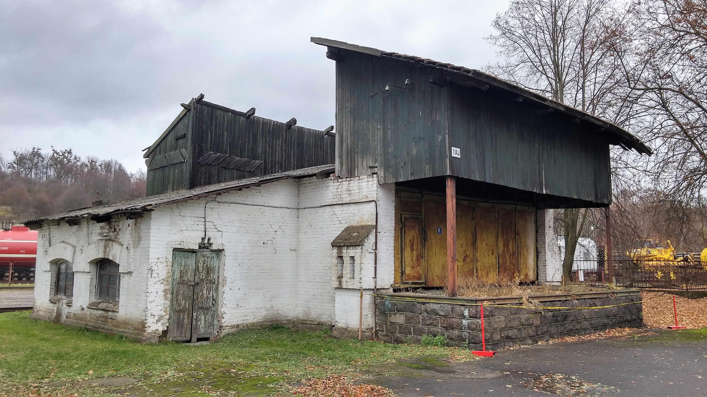
Nr. | 1 |  | Pavadinimas | Pagrindinis katilinės pastato fasadas iš ŠR
Fotografavo |  | Dovilė Buzaitė |  |  | Data | 2015-11-10
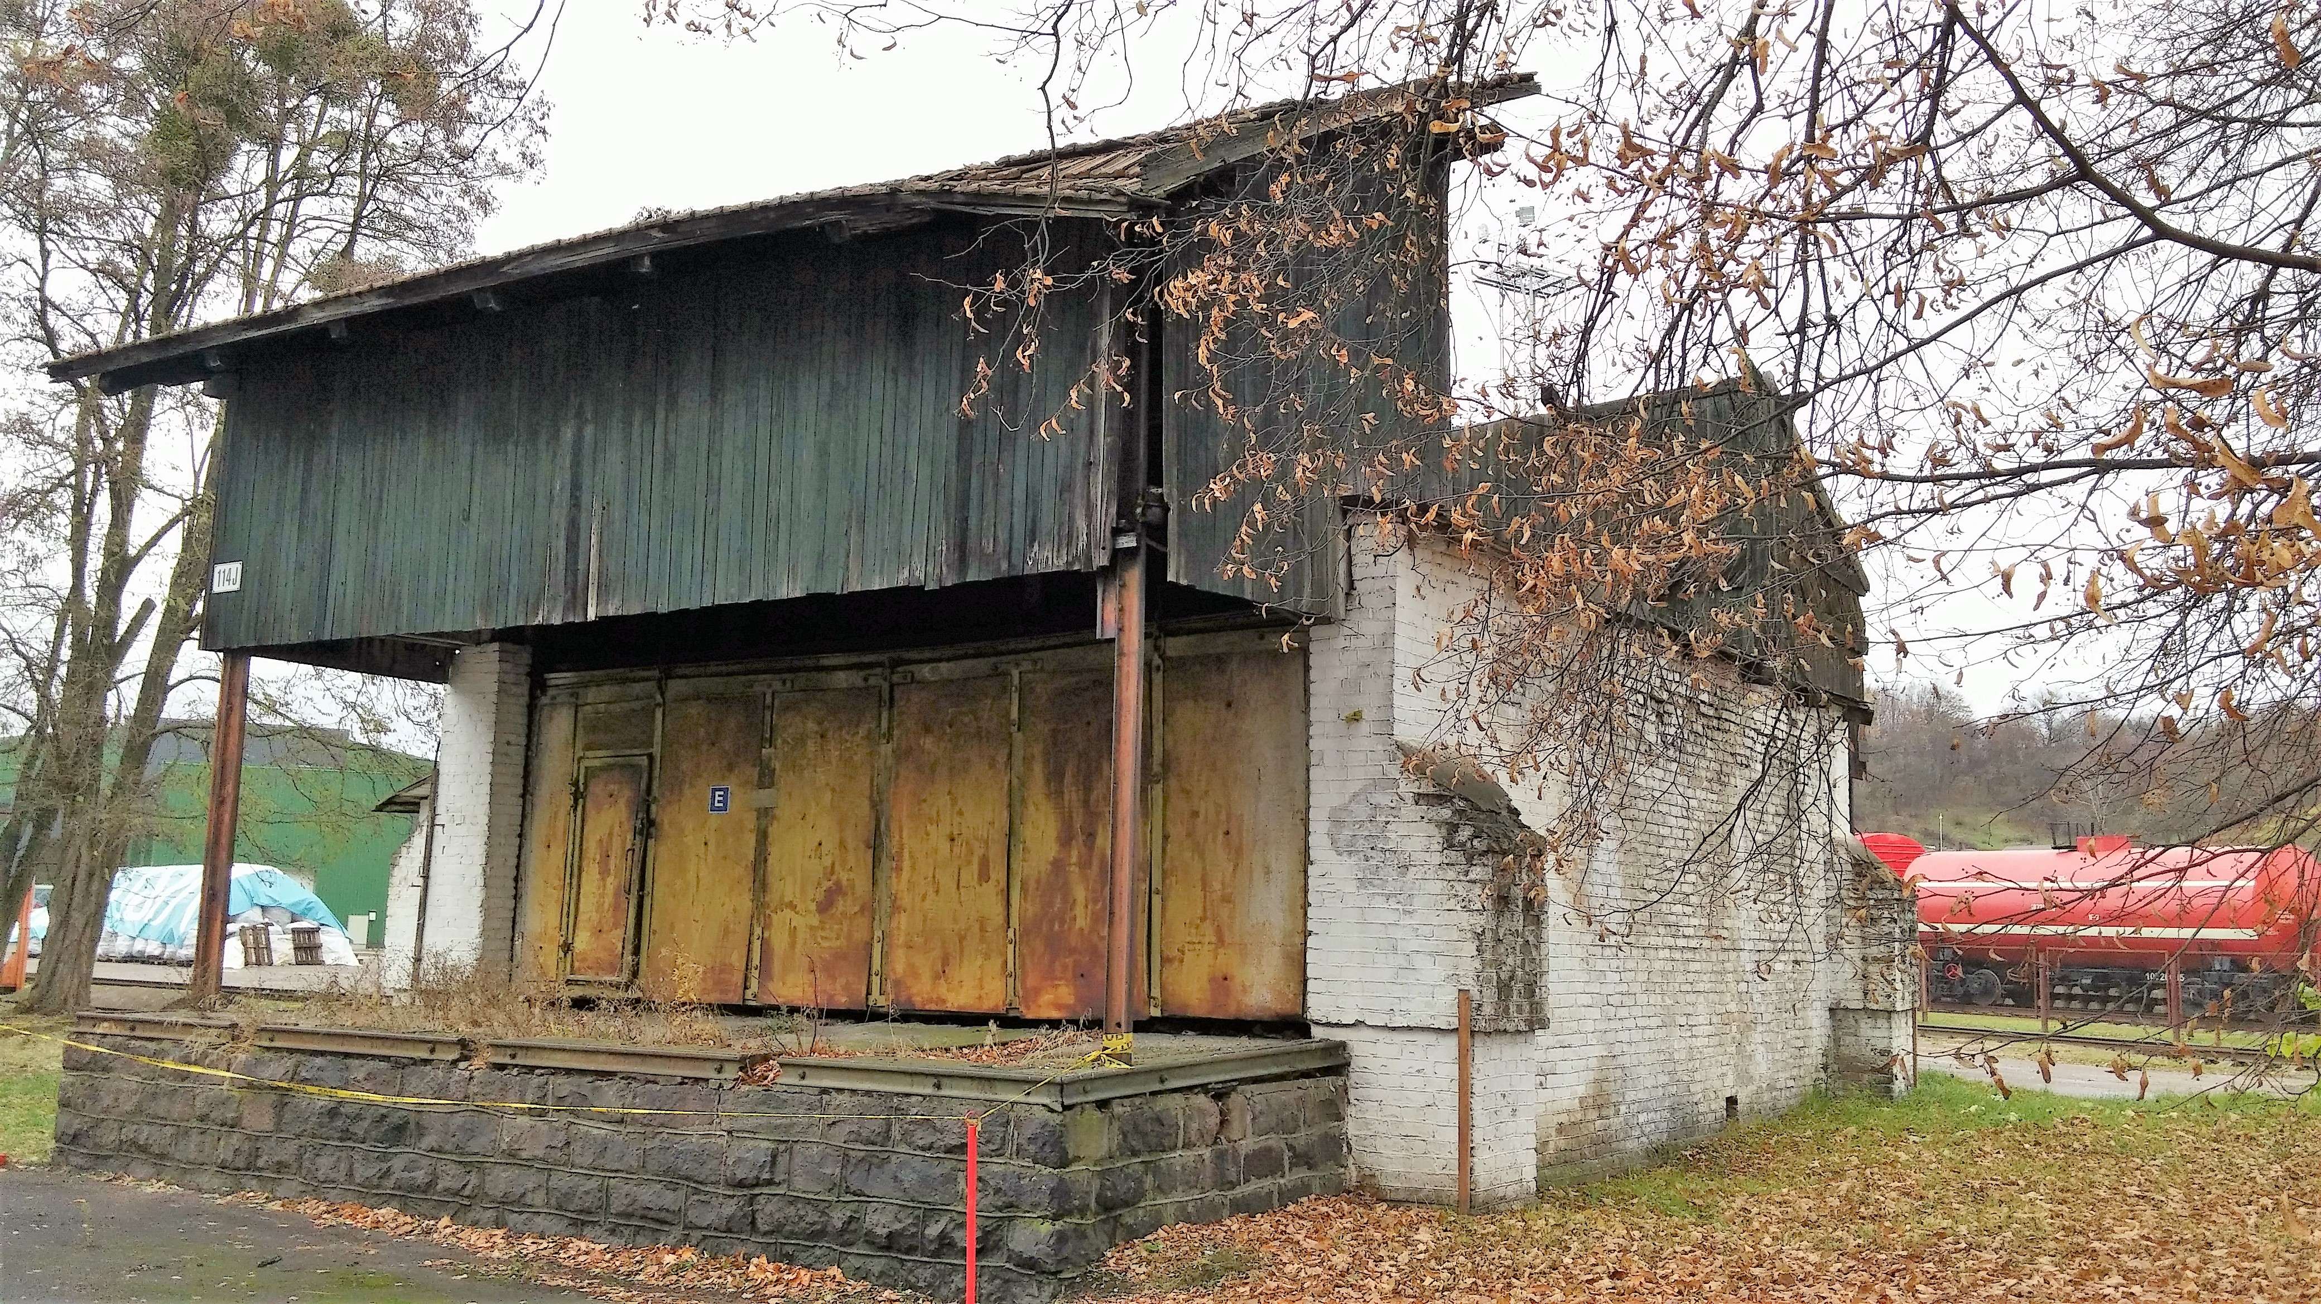
Nr. | 2 |  | Pavadinimas | PANORAMINIS VAIZDAS dešinėje katilinės pastatas, centre kalvės pastatas
Fotografavo |  | Dovilė Buzaitė |  |  | Data | 2015-11-10
 |  |  |  |  |  | Kultūros vertybės kodas: 29962
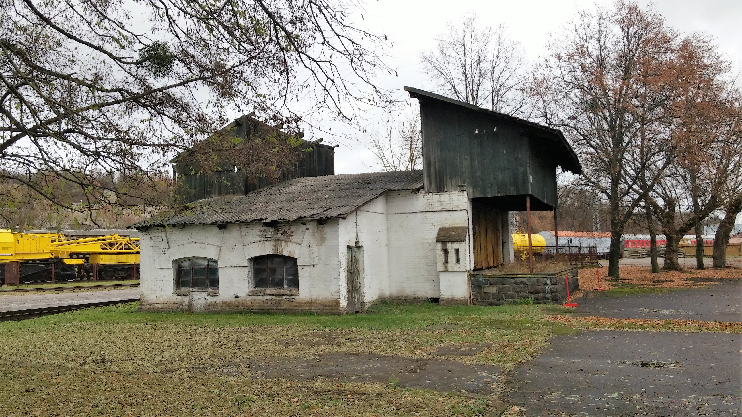
Nr. | 3 |  | Pavadinimas | PR fasado dalis ir ŠR fasadas
Fotografavo |  | Dovilė Buzaitė |  |  | Data | 2015-11-10

